BAB II

LANDASAN TEORI DAN KERANGKA PEMIKIRAN

2.1 Tinjauan Pustaka
Penelitian mengenai analisis ulasan pelanggan dalam platform e-commerce telah berkembang pesat seiring kemajuan teknologi pemrosesan bahasa alami, terutama dengan kehadiran model BERT dan algoritma topik seperti LDA
Haris Saputra et al. (2025), dalam jurnal berjudul Analisis Modelling Pada Reviewes Lazada Indonesia Menggunakan LDA Untuk Optimalisasi Strategi Bisnis, mengumpulkan data menggunakan teknik web scraping terhadap ulasan pengguna Lazada, lalu dianalisis dengan metode LDA dan divisualisasikan menggunakan PyLDAvis. Hasilnya menunjukkan beberapa topik dominan seperti kualitas produk, layanan pengiriman, dan harga yang dapat membantu optimalisasi strategi pemasaran (Saputra et al., 2025)
Fakhrezi Fajris dan Imelda (2025) melakukan penelitian Analisis Sentimen Komentar Video Short YouTube Mengenai Paylater Menggunakan BERT. Data dikumpulkan dari komentar video YouTube dengan kata kunci terkait “Paylater”. Proses pengolahan data dilakukan dengan pembersihan teks dan tokenisasi. Model BERT di-finetune dan diuji, menghasilkan akurasi 58%, menunjukkan tantangan dalam mengklasifikasi sentimen dengan data komentar singkat (Fajris, 2025)
Nurhasiyah et al. (2025), dalam studi Analisis Sentimen Pemilu 2024 di Platform X dengan IndoBERT dan mBERT, mengumpulkan data tweet menggunakan scraping berdasarkan kata kunci politik. Setelah dibersihkan dan di-tokenisasi, data dianalisis menggunakan dua model: IndoBERT dan mBERT. Hasil menunjukkan IndoBERT memiliki akurasi lebih tinggi (84%) dibanding mBERT (81%), mengindikasikan relevansi bahasa dalam model (Dwiyansaputra et al., 2025)
Rina et al. (2024), melalui penelitian Analisis Percepatan Pemulihan Ekonomi Indonesia Pasca Pandemi dengan Big Data dan Deep learning, mengumpulkan data dari ulasan Traveloka dan berita daring, lalu menganalisisnya menggunakan machine learning (SVM, NB, RF) dan Deep learning (Bi-LSTM, Attention Mechanism). Penelitian ini menemukan bahwa Bi-LSTM mencapai akurasi tertinggi (92%), menunjukkan tren masyarakat kembali melakukan perjalanan yang berdampak pada pemulihan ekonomi (Rina et al., 2024)
Tedi Irawan et al. (2024) meneliti Topic Modelling Pola Komunikasi Pilpres 2024 dengan web scraping dari berita daring dan media sosial. Data dianalisis menggunakan LDA untuk mengidentifikasi tema komunikasi yang berkembang. Coherence score tercapai sebesar 0.405, yang menunjukkan struktur topik yang moderat (Irawan et al., 2024)
Raihan Labib Hanif dan M. Syafrullah (2024) mengimplementasikan LDA dengan Gibbs Sampling dalam Topic Modelling pada Data X terkait IKN. Data diperoleh dari berita daring dan sosial media, lalu dibersihkan dan dimodelkan dengan LDA menggunakan pendekatan sampling. Coherence score yang diperoleh sebesar 0.3839, menunjukkan performa cukup baik dalam konteks eksplorasi topik IKN (Hanif et al., 2024)
Enjeli Cistia Sukmawati et al. (2024) meneliti Klasifikasi Berita Palsu dengan Model BERT. Dataset dikumpulkan dari portal berita dan diberi label faktual/non-faktual. Setelah preprocessing, BERT digunakan untuk klasifikasi dan menghasilkan akurasi 81% (Sukmawati et al., 2024).
Sementara itu, Zilvi Azus Sriyanti et al. (2024) dalam riset Analisis Sentimen Pengguna Twitter Terhadap Boikot Israel, mengumpulkan tweet dengan keyword spesifik, diproses dengan cleaning dan balancing data menggunakan Random Oversampling. BERT dikombinasikan dengan Vader menghasilkan akurasi 85% (Sriyanti et al., 2024)
Asri Kinanti Febriany et al. (2024) meneliti Analisis Sentimen Berbasis Aspek pada Ulasan Aplikasi InDrive. Data ulasan diambil dari Google Play, diproses dan dianalisis dengan ABSA yang menggabungkan BERT dan LDA. Akurasi aspek mencapai 92%, dan sentimen 84%, menunjukkan efektivitas model dalam memahami aspek dan opini pengguna (Febriany, 2024). Berikutnya,
Ferris Tita Sabilillah et al. (2024) menggunakan BERT dan Cosine Similarity untuk Rekomendasi Dosen Pembimbing. Dataset dikumpulkan dari deskripsi topik skripsi dan profil dosen. Setelah pembersihan dan embedding, Cosine Similarity digunakan untuk pencocokan. Hasil menunjukkan akurasi 90% dalam kesesuaian antara topik dan dosen (Sabilillah et al., 2024). Selanjutnya,
Nur Karimah dan Anna Baita (2024) mengkaji Multi-Aspect Sentiment Analysis pada Review Film. Data dikumpulkan dari Platform film, lalu diolah dengan pelabelan aspek dan sentimen. Model BERT dilatih dengan hyperparameter tuning, mencapai akurasi 82,32% serta F1-score tinggi untuk aspek animation (Karimah & Baita, 2024).
Sementara itu, Sajarwo Anggai et al. (2024) melakukan Ekstraksi Topik dalam Dataset Menggunakan Teknik Pemodelan Topik. Setelah preprocessing, LDA dijalankan untuk berbagai nilai k. Coherence tertinggi (0.554) dan perplexity terbaik (-13.130) diperoleh, menunjukkan topik pidato Presiden Joko Widodo (Sajarwo Anggai et al, 2024). Selanjutnya,
Felicia dan Rizky Pribadi (2024) menganalisis Interaksi Pengguna Sosial Media Sekolah di Palembang menggunakan data komentar sosial media. hLDA dan SVM digunakan setelah preprocessing. Dengan penambahan SVM-SMOTE, diperoleh F1-score tinggi sebesar 95.68% (Pribadi et al., 2024). Kemudian,
Mega J. Medea et al. (2024) mengumpulkan data Headline berita daring dan memodelkannya menggunakan LDA. Proses preprocessing dilakukan sebelum analisis. Model menghasilkan Coherence score sebesar 0.70, menunjukkan keterwakilan topik yang baik (Medea et al., 2024)
Elvika Alya Junita dan Ryan Randy Suryono (2024) meneliti Sentimen Hate Speech terhadap Calon Wapres. Data dikumpulkan dari media sosial dan diberi label berdasarkan calon. BERT digunakan untuk klasifikasi, menghasilkan akurasi tinggi: Gibran & Mahfud (100%), Muhaimin (98.17%) (Elvika Alya Junita, 2019). Kemudian, Oktaviani Enjela Putri et al. (2024) dalam penelitian Sentimen Berbasis Aspek dan Deteksi Emosi pada Coffee Shop Palangka Raya, mengumpulkan Review pelanggan, diproses dan dianalisis menggunakan BERT dan LSTM. Hasil menunjukkan BERT unggul dengan akurasi hingga 99% pada aspek dan emosi (Putri et al, 2024). Selanjutnya,
Hery Oktafiandi (2023) menganalisis MyPertamina dari Twitter. Data dikumpulkan, dibersihkan, dan dianalisis dengan LDA, menghasilkan Coherence score sebesar 0.4618 (Oktafiandi, 2023). Kemudian, Titiana dan Dwi Hosanna Bangkalang (2023) meneliti Topic Modeling pada Judul Tugas Akhir Mahasiswa. Data dari repository kampus diproses dan dianalisis menggunakan LDA. Coherence meningkat dari 0.53448 menjadi 0.617789 setelah tuning (Titiana & Bangkalang, 2023). Selanjutnya,
Nathanael Novarian et al. (2023) juga menganalisis Tugas Akhir Mahasiswa menggunakan LDA. Dengan preprocessing dan pemilihan jumlah topik yang tepat, diperoleh coherence 0.446752 (Novarian et al., 2023). Kemudian, Ayu Kadek Nadya Oktaviana et al. (2023) membandingkan LDA dan STM dalam Pemodelan Topik Artikel Berita. Data dikumpulkan dari portal berita, diproses dan dimodelkan menghasilkan 8 topik untuk LDA dan 11 topik untuk STM (Oktaviana et al., 2022). Selanjutnya,
Adielia Amanda dan Erna Nurmawati (2023) menganalisis Tweet Data BPS menggunakan IndoBERT dan LDA. Data dikumpulkan dari Twitter, dibersihkan, dan dianalisis untuk sentimen dan topik. Akurasi sentimen tercatat 73.7% (Nurmawati & Amanda, 2023).
Sementara itu, Herwinsyah (2023) menggunakan BERTopic untuk menganalisis topik dalam Al-Qur'an. Dataset teks Al-Qur'an dianalisis menggunakan model BERT berbasis clustering. Ditemukan topik utama seperti Malaikat dan Neraka (Herwinsyah, 2023). Selanjutnya, Fery dan Sunu Widianto (2023) menganalisis Twitter Saat Tech Winter Layoff dengan LDA dan K-Means Clustering. Data dikumpulkan, dibersihkan, dan dikelompokkan menjadi 3 klaster utama: teknologi, sosial-politik, dan ketenagakerjaan (Widianto et al., 2023)
Ilham Fadhilah Akbar et al. (2023) mengelompokkan Teks Berita Utama dengan LDA. Setelah preprocessing, coherence tertinggi diperoleh sebesar 0.57522 (Akbar et al, 2023). Selanjutnya, Siti Mutmainah et al. (2023) menganalisis Sentimen dan Topik Aplikasi Telemedicine. Data ulasan Google Play diproses dan dianalisis dengan BiLSTM untuk sentimen dan LDA untuk topik. Hasilnya, akurasi sentimen 95% dan coherence LDA 0.6437 (Eka Prasetiyanto et al., 2022)
Mohammad Rezza Fahlevvi dan Azhari (2022) menggunakan LDA untuk memodelkan topik berita daring. Data dikumpulkan dari portal berita, dibersihkan, dan dianalisis, menghasilkan coherence terbaik 0.53 (Fahlevvi & SN, 2022)
Ari Eka Prasetiyanto et al. (2022) meneliti Review Siswa Saat Pandemi dengan LDA dan Gibbs Sampling. Topik “pembelajaran” menjadi tema dominan meskipun akurasi tidak disebutkan (Eka Prasetiyanto et al., 2022). Kemudian, Laksma Wiramurti Narendra (2022), melalui penelitian Topic Modeling in Conversational Dialogs, mengumpulkan data percakapan daring dan melakukan preprocessing seperti tokenisasi dan lemmatization. LDA digunakan untuk memetakan 8 topik tanpa disebutkan nilai koherensi. Hasil menunjukkan keberhasilan pemetaan intent dalam dialog (Narendra, 2022).
Chairullah Naury et al. (2021) memadukan LDA dan LSTM dalam Analisis Sentimen Headline Berita Online. Data dikumpulkan dari situs berita, diproses, dan dianalisis. LDA menghasilkan topik yang terinterpretasi baik, dan LSTM mencapai akurasi 71.13% (Naury et al., 2021). Dari beberapa penelitian terdahulu yang dijadikan acuan pustaka, berikut ini diberikan review paper seperti pada tabel tabel 2.1 yang menyajikan ringkasan dari beberapa penelitian relevan atau penelitian sebelumnya dalam bentuk tabel terlampir :

Tabel 2.1 Tinjauan Pustaka
No | Penulis | Tahun | Judul Penelitian | Model | Acuracy
1 | Fakhrezi Fajris, Imelda | 2025 | Analisis Sentimen Komentar Video Short YouTube Mengenai Paylater Menggunakan BERT | BERT (fine-tuning) | Akurasi keseluruhan: 58%
2 | Nurhasiyah, Ramaditia Dwiyansaputra, Santi Ika Murpratiwi, Arik Aranta | 2025 | Analisis Sentimen Pemilu 2024 di Platform X dengan IndoBERT dan mBERT | IndoBERT & mBERT | IndoBERT: 84%, mBERT: 81%
3 | Haris et al. | 2025 | Analisis Modelling Pada Reviewes Lazada Indonesia Menggunakan LDA Untuk Optimalisasi Strategi Bisnis | LDA, PyLDAvis | Topik dominan: kualitas produk, layanan pengiriman, dan harga
4 | Tedi Irawan, dkk | 2024 | Topic Modelling Pilpres 2024 | LDA | Coherence score: 0.405
5 | Laksma Wiramurti Narendra | 2022 | Topic Modeling in Conversational Dialogs for Naming Intent Labels Using LDA | LDA | 8topik berhasil dipetakan, coherence tidak disebutkan
6 | Raihan Labib Hanif, M. Syafrullah | 2024 | Implementasi Algoritma LDA dengan Gibbs Sampling untuk Topic Modelling Menggunakan Data X Terkait IKN | LDA + Gibbs Sampling | Coherence score: 0.3839
7 | Enjeli Cistia Sukmawati et al. | 2024 | Klasifikasi Berita Palsu Menggunakan Model BERT | BERT | Akurasi model BERT mencapai 81%
8 | Zilvi Azus Sriyanti et al. | 2024 | Implementasi Model BERT pada Analisis Sentimen Pengguna Twitter Terhadap Boikot Israel | BERT + Vader + Random Oversampling | Akurasi: 85%
9 | Asri Kinanti Febriany et al. | 2024 | Analisis Sentimen Berbasis Aspek pada Ulasan Aplikasi InDrive Menggunakan BERT | Aspect-Based Sentiment Analysis (ABSA) + BERT + LDA | Akurasi aspek: 92%; Akurasi sentimen: 84%
10 | Ferris Tita Sabilillah, Sri Winarno, Ryandhika Bintang Abiyyi | 2024 | Implementasi BERT dan Cosine Similarity | BERT + Cosine Similarity | Hasil Akurasi 90%
11 | Nur Karimah, Anna Baita | 2024 | Multi-Aspect Sentiment Analysis pada Review Film Menggunakan BERT | BERT (BERTBASE-UNCASE) | Akurasi terbaik 82,32% (LR 3e-5); aspek animation: Precision 86%, Recall 85%, F1-score 85%
12 | Sajarwo Anggai, Tukiyat, dkk | 2024 | Ekstraksi Topik dalam Dataset Menggunakan Teknik Pemodelan Topik | Latent Dirichlet Allocation (LDA) | Coherence tertinggi 0.554 (k=16); Perplexity terbaik -13.130 (k=21); topik: nasionalisme, kesehatan, dll.
13 | Rina, Taopik, dan Daniati | 2024 | Analisis Percepatan Pemulihan Ekonomi Indonesia Pasca Pandemi dengan Big Data dan Deep learning | SVM, Naive Bayes, RF, Bi-LSTM | SVM: 88%, NB: 78%, RF: 84%, Bi-LSTM: 92%
14 | Felicia & Rizky Pribadi | 2024 | Analisis Interaksi Pengguna Sosial Media Sekolah di Palembang Berdasarkan Topik dengan hLDA dan SVM | hLDA, SVM, SVM-SMOTE | SVM-SMOTE: F1-score hingga 95.68%
15 | Mega J. Medea, Vivi P. Rantung, Olivia Kembuan | 2024 | Metode LDA Dalam Pemodelan Topik Headline Berita Online | LDA | 0.70 (Koherensi LDA)
16 | Elvika Alya Junita, Ryan Randy Suryono | 2024 | Analisis Sentimen Hate Speech Mengenai Calon Wapres dengan BERT | BERT | Akurasi: Gibran & Mahfud 100%, Muhaimin 98.17%
17 | Oktaviani Enjela Putri, Viktor H. Pranatawijaya, Novera Kristianti | 2024 | Analisis Sentimen Berbasis Aspek dan Deteksi Emosi pada Coffee Shop Palangka Raya Menggunakan Deep Learning | BERT dan LSTM | BERT: Sentimen 99%, Emosi 99%, Aspek 94%; LSTM: Sentimen 97%, Emosi 97%, Aspek 90%
18 | Hery Oktafiandi | 2023 | Implementasi LDA untuk Pengelompokan Topik Twitter Bertagar #Mypertamina | LDA | Coherence score: 0.4618
19 | Titiana, Dwi Hosanna Bangkalang | 2023 | Analisis dan Penerapan Topic Modeling pada Judul Tugas Akhir Mahasiswa | LDA | Coherence awal: 0.53448 → meningkat ke 0.617789
20 | Nathanael Novarian et al. | 2023 | Topic Modeling Tugas Akhir Mahasiswa Menggunakan LDA | LDA | Coherence value: 0.446752 dengan 8 topik
21 | Ayu Kadek Nadya Oktaviana et al. | 2023 | Pemodelan Topik Artikel Berita Menggunakan STM dan LDA | LDA dan STM | LDA: 8 topik; STM: 11 topik (tanpa nilai spesifik)
22 | Adielia Amanda, Erna Nurmawati | 2023 | Analisis Sentimen dan Pemodelan Topik pada Tweet Data BPS | IndoBERT + LDA | Akurasi sentimen: 73.7%
23 | Herwinsyah | 2023 | Pemodelan Topik Dalam Al-Qur'an Menggunakan Library BERTopic Pada Model Bahasa BERT | BERTopic (BERT-based model) | Topik: Malaikat (12.5%), Neraka (13%), Rasul (8%), dll
24 | Fery & Sunu Widianto | 2023 | Examining the Characteristics of Twitter Users’ Text and Hashtag Utilization During Tech Winter Layoff Post-COVID-19 Using LDA and K-Means Clustering | LDA, K-Means Clustering | 3 klaster utama: teknologi, politik & sosial, dan kesehatan & ketenagakerjaan
25 | Ilham Fadhilah Akbar, Tri Ginanjar Laksana, Amalia B. Arifa, Mario R. Silalahi | 2023 | Pengelompokan Teks Berita Utama dengan Metode LDA melalui Pemahaman Pemodelan Topik | LDA | Nilai koherensi tertinggi sebesar 0.57522
26 | Siti Mutmainah, Dhomas Hatta Fudholi, Syarif Hidayat | 2023 | Analisis Sentimen dan Pemodelan Topik Aplikasi Telemedicine Pada Google Play Menggunakan BiLSTM dan LDA | BiLSTM + LDA | 95% (Akurasi BiLSTM), 0.6437 (Koherensi LDA)
27 | Mohammad Rezza Fahlevvi, Azhari | 2022 | Topic Modeling on Online News Portal Using LDA | LDA | Coherence value terbaik: 0.53 dengan 5 topik
28 | Ari Eka Prasetiyanto et al. | 2022 | Analisis Review Siswa Selama Pembelajaran Pandemi Menggunakan LDA | LDA (Gibbs Sampling) | Tidak disebutkan nilai akurasi, fokus pada topik “pembelajaran”
29 | Chairullah Naury et al. | 2021 | Topic Modelling pada Sentimen Headline Berita Online | LDA + LSTM (untuk analisis sentimen) | Akurasi LSTM: 71.13%; LDA hasilkan topik terinterpretasi baik
30 | Ryo Kusnadi, dkk | 2021 | Analisis Sentimen Terhadap Game Genshin Impact Menggunakan BERT | BERT | Tidak disebutkan eksplisit, tetapi disampaikan performa memuaskan

Landasan Teori
Dalam landasan teori ini dituliskan teori-teori yang mendukung penelitiaan. Landasan teori dituliskan teori tentang konseptual maupun landasan teori tentang metode.
    - Analysis Sentimen
Analysis Sentimen atau opinion mining merupakan studi komputasi mengenai pendapat, perilaku, dan emosi seseorang terhadap entitas yang mana entitas tersebut dapat mewakili individu, kejadian atau topik (Indrayuni, 2018). Melalui analisis sentimen dapat diketahui opini publik terkait suatu hal baik berupa produk, jasa, aplikasi, film, musik, dan lain sebagainya melalui review pengguna pada berbagai situs. Analisis sentimen digunakan untuk melihat kecenderungan apakah pendapat atau opini pada suatu masalah cenderung termasuk dalam opini positif atau opini negatif (Kurniawan & Susanto, 2019)
    - E-Commerce
Electronic commerce atau e-commerce merupakan konsep modern dalam dunia bisnis yang memanfaatkan teknologi digital untuk memfasilitasi aktivitas transaksi secara elektronik. E-commerce telah mengalami perkembangan pesat seiring dengan kemajuan teknologi informasi dan komunikasi, terutama internet, yang memungkinkan pelaku bisnis untuk menjangkau konsumen secara lebih luas dan efisien.
Laudon dan Traver (2016) mendefinisikan e-commerce sebagai penggunaan internet, website, aplikasi mobile, dan browser yang berjalan pada perangkat digital untuk melakukan transaksi bisnis dengan pihak eksternal seperti pelanggan dan pemasok. Definisi ini menyoroti peran teknologi digital sebagai media utama dalam menjalankan kegiatan bisnis secara online. Berdasarkan berbagai definisi tersebut, dapat disimpulkan bahwa e-commerce merupakan sebuah sistem bisnis modern yang mengandalkan teknologi informasi, jaringan internet, dan platform digital dalam melaksanakan seluruh aktivitas bisnis, mulai dari promosi, transaksi, hingga pelayanan konsumen. E-commerce menjadi strategi penting dalam menjawab tantangan pasar yang semakin dinamis dan global.

    - Ruparupa.com
Ruparupa.com adalah situs web e-commerce asal Indonesia milik Kawan Lama Group. Di Indonesia, situs ini menjadi toko resmi untuk produk-produk yang dijual di Azko, Informa Furnishings, Toys Kingdom, dan Krisbow Indonesia, di samping produk dari Kawan Lama Sejahtera. Sejak berdirinya, perusahaan ini menjadi salah satu situs belanja daring e-commerce di Indonesia yang mengombinasikan pengalaman belanja online dan konvensional. Fasilitas tersebut dinamakan STOPS (Store Pick Up Service). STOPS memungkinkan pelanggan berbelanja secara daring kemudian mengambil pesanan di gerai pilihan yang tersebar di seluruh Indonesia. Berikut tampilan gambar dari aplikasi ruparupa.com


Gambar 2.1 Aplikasi ruparupa.com
Sumber : (https://play.google.com/store/apps/details?id=com.mobileappruparupa&hl=id)

    - Flask
Adalah micro-framework berbasis Python untuk membangun aplikasi web. Flask dipilih karena sifatnya yang ringan dan fleksibel dalam mengintegrasikan pustaka machine learning (seperti PyTorch dan Transformers) ke dalam antarmuka pengguna grafis (GUI) berbasis web secara real-time.
    - Natural Language Processing (NLP)
Natural Language Processing cabang dari kecerdasan buatan (Artificial Intelligence) yang berfokus pada interaksi antara komputer dan bahasa manusia. Dalam penelitian ini, NLP digunakan untuk melakukan ekstraksi makna dari ulasan teks melalui beberapa tahapan preprocessing agar data mentah dapat dipahami oleh model komputer.
    - Scraping
Dalam penelitian ini, penulis menggunakan Teknik scraping sebagai metode pengumpulan data primer berbasis digital. Scraping, secara umum, merupakan proses otomatisasi untuk mengekstraksi data dari halaman website atau platform digital, dengan tujuan memperoleh informasi yang tidak secara langsung tersedia dalam bentuk terstruktur. Teknik ini sangat berguna dalam konteks era digital saat ini, di mana data dalam jumlah besar tersedia secara publik namun tidak selalu dapat diakses melalui antarmuka pemrograman aplikasi resmi.
Secara khusus, penulis menerapkan scraping terhadap Google Play Store, dengan tujuan mengambil data ulasan pengguna aplikasi RupaRupa.com, yang merupakan subjek studi dalam penelitian ini. Ulasan-ulasan tersebut mencerminkan opini, pengalaman, serta persepsi pengguna terhadap performa aplikasi, fitur yang tersedia, maupun kepuasan secara keseluruhan. Data ini sangat relevan untuk dianalisis lebih lanjut.
Singh dan Sharma (2015) web scraping tidak hanya terbatas pada halaman web HTML, tetapi juga dapat diterapkan pada aplikasi seperti PlayStore yang memiliki struktur data tertentu. Scraping jenis ini lebih tepat disebut sebagai API scraping karena data diperoleh dari request backend, bukan parsing HTML.
    - Google Playstore
Google PlayStore merupakan platform distribusi aplikasi digital resmi milik Google yang digunakan oleh jutaan pengguna perangkat Android di seluruh dunia. Selain sebagai tempat untuk mengunduh dan memperbarui aplikasi, PlayStore juga berfungsi sebagai media interaksi antara pengembang dan pengguna, khususnya melalui fitur ulasan (reviews) dan rating aplikasi. Dalam penelitian ini, Google PlayStore dipilih sebagai sumber data utama karena menyediakan kumpulan data ulasan pengguna yang bersifat terbuka dan dapat diakses publik. Ulasan tersebut menjadi representasi langsung dari pengalaman dan persepsi pengguna terhadap aplikasi tertentu, termasuk kelebihan, kekurangan, masalah teknis, maupun kepuasan secara umum. ruparupa.com adalah salah satu e-commerce lokal Indonesia yang juga memiliki aplikasi mobile berbasis Android. Aplikasi ini tersedia secara publik di Google PlayStore dengan nama ruparupa.com Dalam halaman aplikasinya, tersedia ratusan hingga ribuan ulasan pengguna, yang mencakup berbagai aspek layanan seperti: Pengiriman,Kualitas produk,Kinerja aplikasi (error, loading, crash),Harga dan Layanan pelanggan.
Ulasan-ulasan ini menjadi objek penelitian yang sangat relevan, karena menggambarkan opini dan isu yang dialami pengguna secara nyata, yang akan dianalisis lebih lanjut untuk menemukan topik-topik dominan menggunakan algoritma LDA dan BERT
    - Topic Modeling
Topic Modeling adalah teknik pemrosesan bahasa alami Natural Language Processing (NLP) yang digunakan untuk mengidentifikasi dan mengelompokkan tema atau topik tersembunyi dalam kumpulan dokumen teks. Dengan menganalisis pola kata-kata yang sering muncul bersama, Topic Modeling memungkinkan peneliti atau sistem otomatis untuk menguraikan struktur informasi dalam kumpulan teks besar tanpa perlu membaca dokumen satu per satu. Teknik ini sangat berguna dalam menyaring informasi dari sumber teks yang luas, seperti berita, artikel, atau data media sosial, sehingga dapat memberikan wawasan mengenai topik-topik dominan yang muncul secara alami dalam data (Matira & Setiawan, 2023).
Salah satu metode populer dalam Topic Modeling adalah LDA, yang mengasumsikan bahwa setiap dokumen adalah campuran dari beberapa topik, dan setiap topik adalah campuran dari kata-kata tertentu. Dengan pendekatan ini, LDA dan metode lain seperti BERT dapat membantu mengidentifikasi tema secara otomatis, bahkan dalam kumpulan teks yang kompleks. Topic Modeling bermanfaat dalam berbagai bidang, mulai dari riset akademis, analisis pasar, hingga pelacakan tren media, di mana pengetahuan tentang topik utama dapat membantu dalam pengambilan keputusan atau pengembangan strategi berdasarkan data yang relevan dan kontekstual (Santoso et al., 2022). konsep dasar topic modeling sebagai salah satu metode dalam analisis teks untuk mengidentifikasi pola topik tersembunyi di dalam kumpulan dokumen. Proses ini diawali dari sekumpulan dokumen teks (collection of text documents) yang kemudian dianalisis menggunakan algoritma pemodelan topik untuk menemukan distribusi kata yang membentuk suatu topik tertentu. Hasil dari proses ini berupa pengelompokan kata berdasarkan topik (cluster of words by topic) serta pengelompokan dokumen berdasarkan kesamaan topik (cluster of documents by topic). Berikut kami tampilkan gambar untuk Topik Modeling yang bersumber dari LDA paper by Blei et. al. 2003
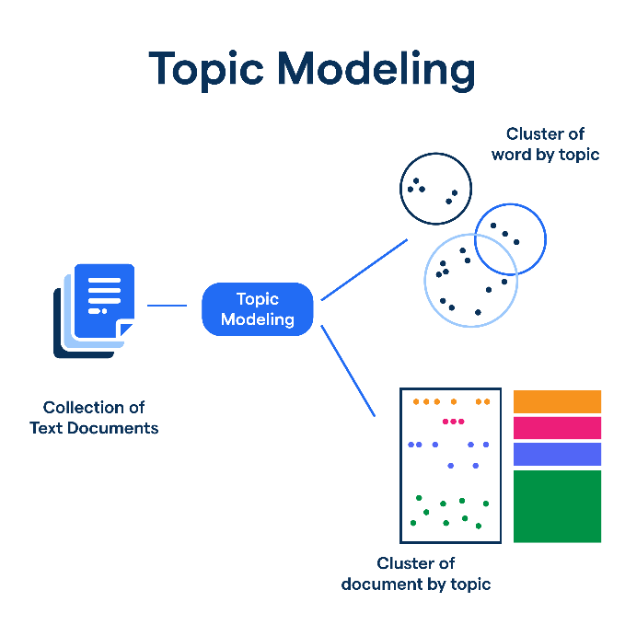
Gambar 2.2 Topic Modeling
Sumber ( LDA paper by Blei et. al. 2003.)

Gambar 2.2 Topic Modeling menjelaskan tentang Konsep Topic Modeling atau pemodelan topik, yang merupakan metode untuk mengelompokkan teks dalam dokumen menjadi beberapa topik berdasarkan kemiripan kata atau tema yang ada di dalamnya (Pahlevi et al., 2024).
- Koleksi Dokumen Teks (Collection of Text Documents) adalah kumpulan berbagai dokumen teks yang akan dianalisis menggunakan Topic Modeling. Dokumen-dokumen ini bisa berasal dari berbagai sumber seperti artikel berita, laporan, atau kumpulan tulisan lainnya.
- Proses Topic Modeling dilakukan untuk menemukan topik tersembunyi dalam kumpulan dokumen tersebut. Algoritma pemodelan topik, seperti LDA atau BERTopic, akan menganalisis kata-kata yang sering muncul bersama dan mengelompokkannya berdasarkan pola kemunculan yang serupa.
- Pengelompokan Kata Berdasarkan Topik (Cluster of Word by Topic) dalam tahap ini, kata-kata yang memiliki kemiripan tema atau konteks akan dikelompokkan ke dalam beberapa klaster. Setiap klaster kata ini merepresentasikan satu topik tertentu dalam dokumen.
- Pengelompokan Dokumen Berdasarkan Topik (Cluster of Document by Topic) yaitu setelah kata-kata dikelompokkan ke dalam topik, dokumen-dokumen yang memiliki kemiripan topik juga akan dikelompokkan bersama. Setiap warna pada bagian ini mewakili topik yang berbeda, sehingga pembaca dapat memahami distribusi topik dalam koleksi dokumen tersebut.
    - Latent Dirichlet Allocation (LDA)
- Sejarah LDA
LDA adalah sebuah model generatif yang berfungsi untuk mengungkap struktur topik tersembunyi dalam data teks diskrit. Model ini pertama kali diperkenalkan oleh David M. Blei, Andrew Y. Ng, dan Michael I. Jordan pada tahun 2003 melalui makalah berjudul LDA (Oktafiandi, 2023). Sebelum kehadiran LDA, pendekatan seperti (PLSA) telah banyak digunakan untuk tujuan serupa, namun PLSA memiliki beberapa keterbatasan, di antaranya tidak menyediakan kerangka probabilistik penuh dan kurang mampu menggeneralisasi terhadap dokumen baru (Naury et al., 2021).
LDA menawarkan solusi atas keterbatasan tersebut dengan mengasumsikan bahwa setiap dokumen merupakan campuran dari sejumlah topik, sementara setiap topik digambarkan sebagai distribusi probabilistik atas kumpulan kata. Model ini memanfaatkan distribusi Dirichlet sebagai prior untuk distribusi topik dalam dokumen serta distribusi kata dalam topik, sehingga menghasilkan pendekatan yang lebih fleksibel dan kuat. Sejak diperkenalkan, LDA telah menjadi salah satu teknik utama dalam bidang text mining, information retrieval, dan analisis big data, serta terus dikembangkan untuk meningkatkan kinerja dan memperluas aplikasinya di berbagai bidang ( Widiantoro dkk, 2024).
- Definisi LDA
Menurut Syarifuddin dkk, LDA adalah metode pemodelan topik yang digunakan dalam pemrosesan bahasa alami untuk menemukan topik tersembunyi dalam kumpulan dokumen. LDA bekerja dengan asumsi bahwa setiap dokumen adalah campuran dari beberapa topik, dan setiap topik adalah campuran dari kata-kata tertentu dengan probabilitas tertentu. Dengan demikian, LDA dapat mengidentifikasi pola atau struktur dari kata-kata yang sering muncul bersama dalam dokumen untuk mengungkapkan topik-topik yang mendasari teks (Syaifuddin et al., 2021).
Secara teknis, LDA menggunakan distribusi dirichlet untuk memodelkan distribusi kata dalam topik dan distribusi topik dalam dokumen. Proses ini memungkinkan LDA untuk menemukan kumpulan kata-kata yang berkaitan dalam satu topik tanpa memerlukan label atau klasifikasi awal. Hasil dari LDA adalah pengelompokan dokumen ke dalam beberapa topik yang masing-masing dijelaskan oleh kumpulan kata-kata dengan probabilitas kemunculan yang tinggi, sehingga memberikan gambaran tentang tema utama yang terkandung dalam data teks (Oktafiandi, 2023). Terlampir gambarannya.

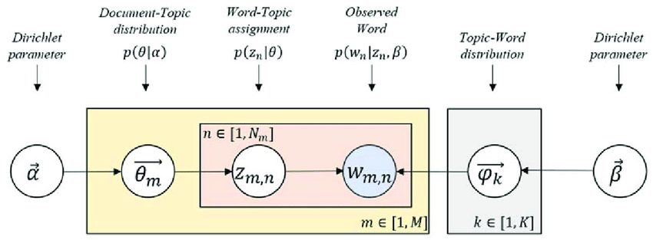
Gambar 2.3 Model LDA
Sumber ( LDA paper by Blei et. al. 2003.)

Pada Gambar 2.3 dijelaskan Alur proses dalam model LDA, yang digunakan untuk pemodelan topik. Setiap elemen dalam gambar menggambarkan langkah-langkah utama dalam proses generatif LDA, yang melibatkan distribusi Dirichlet untuk menentukan distribusi topik pada dokumen dan distribusi kata pada topik. Berikut adalah penjelasan setiap bagian (Pahlevi et al., 2024).
- Dirichlet Parameter (α): Parameter Dirichlet (α) ini digunakan untuk membentuk distribusi topik pada setiap dokumen. Nilai α mempengaruhi seberapa besar distribusi topik dalam dokumen, di mana nilai α yang lebih tinggi cenderung menciptakan distribusi yang lebih seimbang untuk setiap topik dalam dokumen.
- Document-Topic Distribution (p(θ∣α) : Distribusi ini menunjukkan proporsi dari setiap topik dalam satu dokumen tertentu. Dengan distribusi ini, model menentukan seberapa besar suatu dokumen dikaitkan dengan masing-masing topik. Distribusi topik diwakili oleh vektor θ_{m} untuk setiap dokumen m.
- Word-Topic Assignment (p(zn∣θ) : Pada tahap ini, model mengaitkan setiap kata dalam dokumen dengan topik tertentu. Proses ini dilakukan secara acak, dan assignment tersebut diwakili oleh variabel z_{m,n}​, yang menunjukkan topik mana yang terkait dengan kata w_{m,n.}
- Observed Word (p(wn∣zn,β) adalah kata yang teramati dalam dokumen. Kata tersebut ditentukan oleh topik yang dipilih pada tahap sebelumnya. Distribusi ini dikendalikan oleh parameter β, yang menentukan distribusi kata dalam setiap topik.
- Topic-Word Distribution (ϕk​): Distribusi ini menunjukkan proporsi setiap kata dalam suatu topik tertentu. Dengan kata lain, setiap topik memiliki distribusi kata-kata yang menggambarkan kemungkinan kemunculan kata-kata tertentu di topik tersebut.
- Dirichlet Parameter (β): Sama seperti parameter α, β juga merupakan distribusi Dirichlet yang mengendalikan distribusi kata dalam setiap topik. Nilai β mempengaruhi seberapa besar variasi kata dalam setiap topik, di mana nilai β yang lebih tinggi akan menghasilkan distribusi kata yang lebih seimbang dalam topik tersebut.
- Konsep Dasar LDA
Menurut Nautika & Yustanti (2024), LDA beroperasi berdasarkan beberapa asumsi fundamental, yang dapat dirinci sebagai berikut :
- Topik yang telah Ditetapkan dan Diasumsikan terdapat sejumlah topik tertentu yang telah ditentukan sebelumnya dalam korpus dokumen. Topik-topik ini tidak diamati secara langsung, melainkan diestimasi melalui proses inferensi.
- Dokumen yang dipandang sebagai kombinasi dari berbagai topik, di mana setiap topik memiliki proporsi tertentu dalam membentuk isi dokumen tersebut.
- Pembentukan setiap kata dalam dokumen melibatkan dua tahap utama:
- Pemilihan topik secara acak berdasarkan distribusi topik dalam dokumen.
- Pemilihan kata dari distribusi kata yang diasosiasikan dengan topik yang telah dipilih.
Dengan pendekatan tersebut, LDA dapat dipahami sebagai upaya rekonstruksi proses pembangkitan dokumen secara terbalik. Jika dalam praktik analisis teks kita mengamati dokumen dan berusaha mengidentifikasi topik-topik tersembunyi, maka dalam kerangka kerja LDA diasumsikan bahwa dokumen-dokumen tersebut pada awalnya dihasilkan dari distribusi topik yang tidak diketahui, dan tugas LDA adalah mengungkap struktur tersebut melalui observasi terhadap data teks yang ada.

- Model Matematis LDA
Menurut Aulia (2025), secara formal LDA mendefinisikan sejumlah notasi penting sebagai berikut:
$A$: jumlah topik.
$K$: ukuran kosakata (jumlah kata unik).
$M$: ukuran kosakata (jumlah kata unik).
$θ_{d}$: distribusi topik untuk dokumen ke-d.
$ϕ_{k}$: distribusi kata untuk topik ke-𝑘.
$z_{d,n}$: topik untuk kata ke-𝑛 pada dokumen ke-𝑑.
$w_{d,n}$: kata ke-𝑛 dalam dokumen ke-𝑑.
Distribusi probabilistik dalam LDA dinyatakan sebagai berikut:
$θd​∼Dirichlet(α)$ : Distribusi topik untuk setiap dokumen mengikuti distribusi Dirichlet dengan parameter hiper-α.
Φk​∼Dirichlet (β) : Distribusi kata untuk setiap topik mengikuti distribusi Dirichlet dengan parameter hiper-β.
Model probabilistik lengkap LDA dirumuskan dengan persamaan:
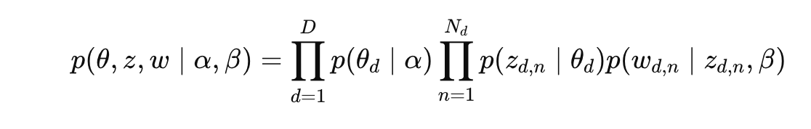 | ( 2.1 )
Keterangan :
$p\left(θ_{d}​ ∣ α\right):$adalah probabilitas distribusi topik untuk dokumen d.
$p\left(z_{d,n}​ ∣ θ_{d}\right):$adalah probabilitas pemilihan topik z untuk kata n dalam dokumen d.
$p\left(w_{d,n}​ ∣ ϕ_{z_{d,n}}\right):$adalah probabilitas pemilihan kata w berdasarkan topik z yang dipilih.
$p\left(ϕ_{k}​ ∣ β\right):$adalah probabilitas distribusi kata untuk topik k.
Inti dari model LDA adalah untuk menginferensikan variabel-variabel tersembunyi ($θ,ϕ,z$) berdasarkan kata-kata yang diamati (w). Dengan kata lain, LDA berusaha merekonstruksi distribusi topik dalam dokumen dan distribusi kata dalam topik dari data teks yang tersedia.

    - Biderectional Encoder Representations From Transformer (BERT)
Merupakan language model yang di-pretrain menggunakan dataset yang besar. Model ini dirancang menggunakan dan diperkenalkan pada tahun 2018 (Devlin et al., 2018 berikut Arsitektur model Bert.
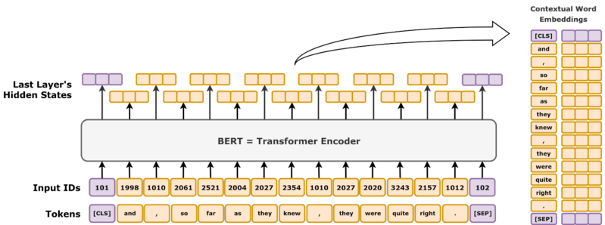
Gambar 2.4 Model Bert
Sumber (Devlin et al., 2018)
Dari gambar 2.4 model BERT menggunakan arsitektur transformer yang memungkinkan untuk melihat seluruh kata pada suatu input. Hal ini memungkinkan BERT untuk melihat keseluruhan konteks dari kalimat. Transformer memiliki dua bagian utama, yaitu encoder dan decoder. Tujuan BERT hanya membuat language model, sehingga BERT hanya menggunakan bagian encoder. BERT pertama kali di-release pada tahun 2018 dan memiliki dua ukuran. Yang pertama adalah BERTBASE dengan ukuran L=12, H=768, A=12, Total Parameter=110M. Model yang kedua yaitu BERTLARGE memiliki ukuran L=24, H=1024, A=16, Total Parameters=340M. dengan L adalah jumlah layer, H adalah hidden size, A adalah jumlah self-attention head. Ada dua tugas dalam menggunakan BERT, yaitu pre-training dan fine-tuning. Dalam masa pre-training, model akan di-train dengan menggunakan data yang tidak berlabel. Dalam masa fine-tuning, BERT akan diinisialisasi dengan parameter hasil pre-train, kemudian parameter-parameter tersebut akan di-fine-tune menggunakan data berlabel sesuai dengan downstream task masing-masing. Berikut penjelasannya dalam gambar 2.5
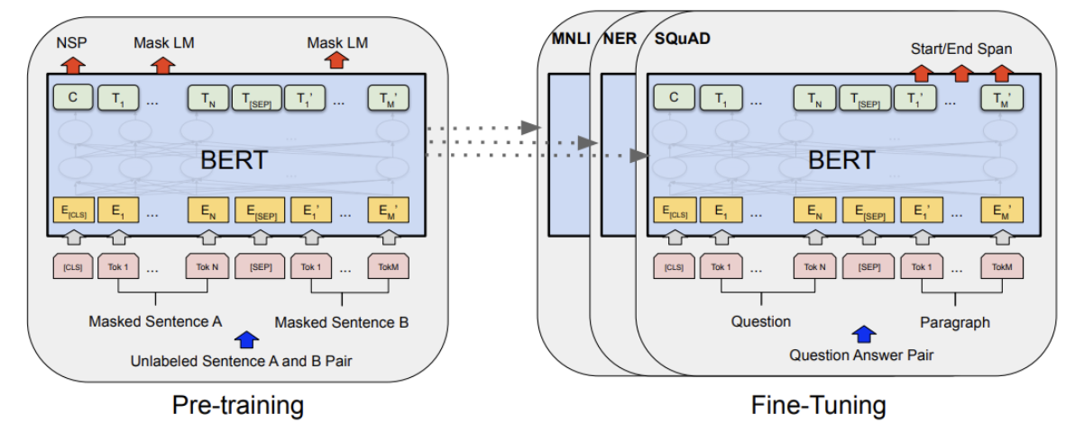
Gambar 2.5 Pre-training dan Fine-Tuning Bert
Sumber (Devlin et al., 2019)
- Pre training BERT
Pada Gambar 2.5 Pre-Training model BERT menggunakan dua unsupervised task, yaitu Masked Language Modeling dan Next Sentence Prediction (Devlin et al., 2019). Pada saat menerima input, BERT akan memilih sebanyak 15% kata secara random dari input dengan menggantinya dengan token [MASK]. BERT kemudian akan melakukan prediksi dari token tersebut berdasarkan konteks yang diberikan kata lain yang tidak di-mask. Dalam hal ini, hidden vector terakhir yang berkaitan dengan token [MASK] akan diberikan kepada softmax function. Tujuan dari dilakukannya MLM Adalah membuat BERT menjadi mengerti konteks dua arah. Untuk melakukan training model yang mengerti hubungan antara kalimat, dilakukan pre-training terhadap next sentence prediction yang telah bagi menjadi dua. BERT kemudian melakukan prediksi apakah kedua kalimat tersebut berhubungan. Hal ini membuat BERT mengerti konteks dari kalimat-kalimat yang berbeda. Pada saat melakukan pre- training, Masked Language Modeling dan Next Sentence Prediction akan di-train secara bersamaan terlampir gambar model pre-training dan fine-tuning model bert
- Fine-Tuning BERT
Pada gambar 2.5 dijelaskan Tujuan dari fine-tuning BERT adalah menggunakan BERT yang sudah dipretrain untuk menyelesaikan suatu masalah. BERT yang sudah di-pretrain dapat digunakan untuk menyelesaikan beberapa masalah seperti sistem penerjemah, Question Answering System (QAS), analisis sentiment atau klasifikasi teks, system peringkasan teks, dan Named Entity Recognition (NER) (Devlin et al., 2019)
- DistilBERT
Pada Penilitian ini Model menggunakan DistilBERT model pra-terlatih yang dikembangkan melalui penerapan teknik distilasi pengetahuan pada model BERT yang lebih besar. Selain itu, model ini memanfaatkan dataset berukuran besar dengan dukungan akumulasi gradien selama proses pelatihan. DistilBERT juga menggantikan masking statis yang digunakan dalam BERT asli dengan masking dinamis dan menghilangkan tujuan pelatihan untuk prediksi kalimat selanjutnya (Next Sentence Prediction atau NSP).Jumlah lapisan encoder dalam BERT dasar, yang semula terdiri atas 12 lapisan, telah dikurangi menjadi 6 lapisan pada DistilBERT. Akibatnya, model ini memiliki parameter yang lebih sedikit, yaitu sekitar 66 juta parameter dibandingkan BERT biasa

2.3 Kerangka Pemikiran
Berikut ini adalah kerangka pemikiran berdasarkan hasil identifikasi masalah yang telah di dilakukan. Terlampir pada gambar 2.6 Kerangka Pemikiran
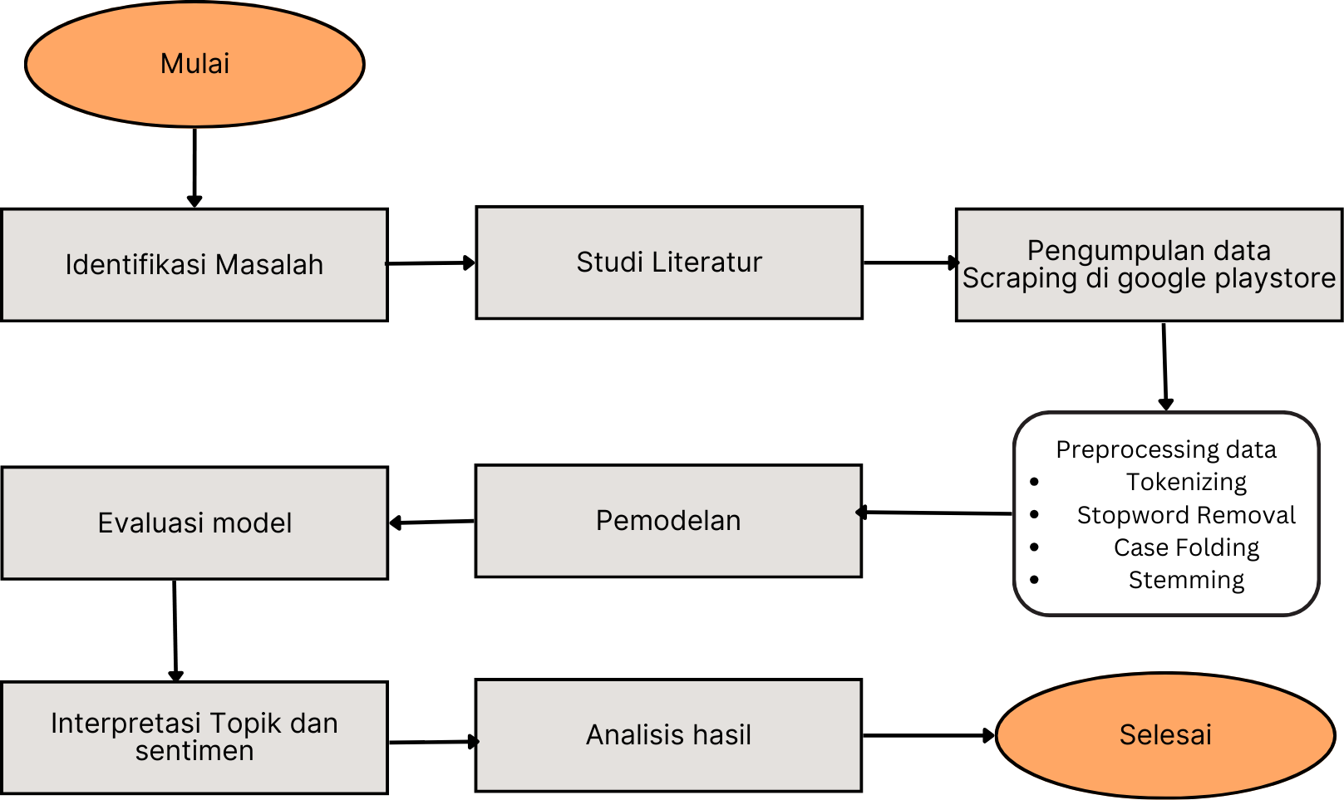
Gambar 2.6 Kerangka Pemikiran
Pada gambar 2.6 dijelaskan bahwa Penelitian ini diawali dengan tahapan Identifikasi Masalah untuk merumuskan urgensi dari analisis ulasan pelanggan pada platform e-commerce ruparupa.com. Setelah masalah ditetapkan, dilakukan StudiLiteratur guna membangun landasan teoretis mengenai penggunaan algoritma Latent Dirichlet Allocation (LDA) untuk pemodelan topik dan arsitektur Transformers melalui BERT untuk analisis sentimen. Proses inti dimulai dengan Pengumpulan Data melalui teknik scraping pada layanan Google PlayStore guna memperoleh data ulasan pengguna yang bersifat mentah. Data tersebut kemudian masuk ke dalam tahap Preprocessing Data, yang meliputi serangkaian proses pembersihan teks seperti Tokenizing, Stopword Removal, Case Folding, hingga Stemming guna meningkatkan kualitas input data. Selanjutnya, data yang telah bersih diolah pada tahap Pemodelan, di mana algoritma LDA diterapkan untuk mengekstraksi topik-topik dominan, sementara algoritma BERT digunakan untuk mengklasifikasikan label sentimen ulasan. Keberhasilan model tersebut kemudian diukur pada tahap Evaluasi Model untuk memastikan tingkat akurasi dan koherensi hasil yang diperoleh. Pada tahap akhir, dilakukan Interpretasi Topik dan Sentimen untuk menyinergikan temuan dari kedua algoritma tersebut, yang kemudian disusul dengan Analisis Hasil secara menyeluruh guna memberikan rekomendasi strategis bagi pihak manajemen ruparupa.com. Alur penelitian ini dirancang secara sistematis untuk menjawab tantangan analisis data tekstual dalam jumlah besar secara efektif.

